GEOGRAPHY
Jurnal Kajian, Penelitian dan Pengembangan Pendidikan
http://journal.ummat.ac.id/index.php/geography
Vol. 8, No. 1, April 2020, Hal. XX-XX
e-ISSN 2614-5529 | p-ISSN 2339-2835

PERMASALAHAN YANG DIALAMI KOTA PALU DILIHAT DARI ASPEK GEOGRAFI; KELINGKUNGAN

Haslita Rahmawati Hasan¹, Niko Aditiya², Riska R³
Program Studi Pendidikan Geografi, Jurusan Pendidikan IPS, Fakultas Keguruan dan Ilmu Pendidikan, Universitas Tadulako, haslitahasan1980@gmail.com, nikoaditiya4706@gmail.com, riskarn2912@gmail.com

ABSTRAK
Abstrak: Penelitian ini bertujuan untuk mengevaluasi serta mengkaji tentang permasalahan yang dialami Kota Palu dilihat dari aspek geografi; kelingkungan. Jenis penelitian ini bersifat kualitatif melalui informan pelaksana lapangan dan sasaran kebijakan walikota Kota Palu. Metode pengumpulan data terdiri dari observasi, wawancara dan dokumentasi lalu dilakukan display data serta pengambilan kesimpulan kemudian verifikasi. Hasil kajian menunjukan bahwa Kota palu berdasarkan riset KLHK tahun 2021 masuk dalam kategori kota terkotor di Indonesia. Evaluasi kebijakan pemerintah prihal pengelolaan sampah telah dilaksanakan namun belum efisien serta efektif, hingga dinilai belum maksimal dalam pelaksanaanya. Efektivitas serta efisiensi masih belum tercapai karena masih sangat kurangnya pengetahuan dan kesadaran masyarakat dalam menjaga lingkungan. Pada beberapa kelurahan yang memiliki tingkat kepadatan penduduk yang tinggi, kesadaran dalam menjaga kebersihan lingkungan masih sangat rendah bahkan beberapa oknum masyarakat masih membuang sampahnya diluar bak sampah. Secara tidak langsung ini akan menumbulkan aroma yang tak sedap hingga berpotensi tinggi menimbulkan penyakit. Oleh karena itu, walikota palu banyak mencetuskan program baru khususnya di bidang pengelolaan sampah terpadu.

Kata Kunci: Kelingkungan, Kota Palu, Riset, Efektifitas, Efisiensi

Abstract: This study aims to evaluate and examine the problems experienced by Palu City in terms of geography; environment. This type of research is qualitative in nature through field implementing informants and the policy targets of the Mayor of Palu City. Data collection methods consist of observation, interviews and documentation, then display the data and draw conclusions and then verify. The results of the study show that Palu City based on KLHK's research in 2021 is included in the category of the dirtiest city in Indonesia. Evaluation of government policies regarding waste management has been carried out but has not been efficient and effective, so it is considered not optimal in its implementation. Effectiveness and efficiency have not been achieved because there is still a lack of knowledge and public awareness in protecting the environment. In some urban villages that have a high population density, awareness in maintaining environmental cleanliness is still very low even some people in the community still throw their garbage outside the garbage bin. Indirectly this will give rise to an unpleasant aroma that has a high potential to cause disease. Therefore, the mayor of Palu City has initiated many new programs, especially in the field of integrated waste management.
Keywords: Environment, Palu City, Research, Effectiveness, Efficiency

Haslita Rahmawati Hasan, ASPEK GEOGRAFI; KELINGKUNGAN

Article History: Received: DD-MM-20XX Revised : DD-MM-20XX Accepted: DD-MM-20XX Online : DD-MM-20XX | This is an open access article under the  CC–BY-SA license

LATAR BELAKANG
Sampah merupakan permasalahan masyarakat yang tak dapat dilirik sebelah mata dan tak dapat pula dipisahkan pada kehidupan manusia, sebab setiap manusia pasti menghasilkan sampah. Permasalahan sampah tidak bisa dihentikan selama eksistensi manusia masih ada dan berjalan (Perumahan, 2021). Masalah sampah berkaitan erat dengan dengan pola hidup serta budaya masyarakat itu sendiri. Oleh karena itu penanggulangan sampah bukan hanya urusan pemerintah semata akan tetapi penanganannya membutuhkan partisipasi masyarakat secara luas (Sahil et al., 2016). Jumlah Sampah merupakan suatu buangan yang dihasilkan dari setiap aktivitas manusia. Volume peningkatan sampah sebanding dengan meningkatnya tingkat konsumsi manusia. Sampah juga merupakan salah satu permasalahan yang kompleks yang dihadapi, baik di negara-negara, dengan titik perbedaannya yang teletak seberapa banyak sampah yang dihasilkan (Iyabu et al., 2021).
Peningkatan konsumsi masyarakat yang signifikan secara tidak langsung dapat mempengaruhi dan menjadi faktor utama penyebab pencemaran lingkungan. Hal ini disebabkan jumlah variabel yang sangat beragam hingga volume, karakteristik serta jenis pencemaran lingkungan yang menjadikanya suatu masalah yang kompleks. Masalah ini bukan pertama kalinya dibahas, namun volume konsumsi masyarakat Kota Palu yang semakin meningkat tiap harinya menjadikan masalah ini tak habis-habisnya dikaji oleh berbagai ahli. Salah satu aspek dari kompleksnya permasalahan sampah di Kota Palu terletak pada tingkat kesadaran dan partisipasi masyarakat yang diasumsikan masih tergolong rendah (Talib, 2014).
Negara Indonesia telah mengupayakan pengelolaan sampah yang baik dengan menyusun peraturan mengenai pengelolaan sampah rumah tangga dan sampah sejenis sampah rumah tangga, yakni Peraturan Pemerintah nomor 81 tahun 2012 dan Undang-undang nomor 18 tahun 2008 mengenai pengelolaan sampah. Dalam Peraturan Pemerintah nomor 81 tahun 2012 disebutkan pada pasal 4 dan pasal 5 bahwa, pemerintah menetapkan kebijakan strategi dalam pengelolaan sampah. Kebijakan (Setyaningrum1, 2015).
Pengelolaan persampahan di Kota Palu masih menggunakan system pengelolaan yang konvensional yaitu metode pengumpulan, pengangkutan ke TPS dan pemusnahan sampah di Tempat Pembuangan Akhir (TPA), pengelolaan sampah ini sangat tergantung pada armada pengangkut sampah(Maruka & Ibrahim, 2018). Pada hasil penelusuran masyarakat Kelurahan Talise, Kota Palu masih sangat minim kesadaran serta pengetahuan bahwa membuang sampah pada tempatnya itu sangatlah penting. Perubahan fundamental untuk menjadikan bumi

lebih baik adalah dimulai dari perubahan moral/perilaku manusia (Sulthoni, Muhammad A.D.N, Badruzsaufari, Yusran, Fadli and Pujawati, 2014).
Kesadaran masyarakat yang belum berkembang menjadikan permasalahan penanggulangan sampah tak kunjung usai. Tanpa mereka sadari bahwa yang masyarakat tersebut lakukan dapat merusak suatu ekosistem yang ada serta dampak yang ditimbulkanpun dapat berpotendi bencana. Akibat yang di timbulkan dari membuang sampah sembarangan yaitu sampah akan menumpuk, membusuk yang akan menyebabkan lingkungan tidak sehat sehingga dengan cepatnya masyarakat bisa terkena penyakit, baik itu penyakit diare maupun DBD.
Kebijakan dan strategi dalam pengelolaan sampah adalah arah kebijakan dalam pengurangan dan penanganan permasalahan sampah dan program- program pengurangan dan penanganan permasalahan sampah (Setyaningrum1, 2015). Menurut (Daerah, 2016) Pasal 6, Tanggung jawab Pemerintah Daerah dalam penyelenggaraan kebersihan sebagaimana dimaksud dalam Pasal 5 meliputi : a. penyediaan gerobak sampah, mobil pengangkut sampah serta sarana dan prasarana pengelolaan kebersihan lainnya; b. penyediaan dan pengaturan TPS dan TPA yang memadai; c. membersihkan jalan utama dalam Wilayah Kota Palu, lapangan terbuka khusus, taman kota serta fasilitas umum tertentu;d. pengangkutan sampah dari TPS ke TPA; e. pemanfaatan dan/atau pemusnahan sampah dengan cara yang sesuai peraturan perundang-undangan yang berlaku; dan f. pembinaan kepada masyarakat mengenai pengelolaan kebersihan yang dilakukan oleh Camat dan Lurah.
Laju pertumbuhan penduduk, ekonomi dan pembangunan suatu kota, akan meningkatkan aktifitas masyarakat sehingga timbulan sampah yang dihasilkan terus bertambah. Hal ini menyebabkan menurunnya kualitas lingkungan, karena pengolahan persampahan tidak berjalan dengan baik (M. Permana Laksana, Budi Prasetyo, 2017). Masalah sampah ini bukan hanya menjadi masalah pribadi saja, melainkan sudah menjadi masalah publik.
Masalah publik adalah masalah bersama dan oleh karena itu diperlukan intervensi dari pemerintah yang mempunyai kekuasaan dan kewenangan dalam mengatur kepentingan umum (Wawanudin, 2017). Untuk mengatasi kondisi tersebut, perlu perencanaan pengelolaan sampah dengan melibatkan peran serta masyarakat sehingga masyarakat mau ikut serta bertanggungjawab dalam memecahkan masalah persampahan di lingkungannya masing- masing dengan mendorong pengelolaan sampah dari hulu, meningkatkan pengetahuan masyarakat dalam pengelolaan sampah, mengoptimalkan kinerja bank sampah.

METODE PELAKSANAAN Jenis Penelitian
Jenis penelitian yang dilakukan adalah penelitian kualitatif deskriptif dengan pendekatan kualitatif. Menurut Sugiyono (2016). Adapun Sutopo (2010) menjelaskan bahwa deskriptif kualitatif ini adalah metode penelitian yang bertujuan untuk mendiskripsikan secara terperinci fenomena social tertentu (Masyhadiah, 2019: 16). Sedangkan Bogdan dan Taylor dalam (Moleong, 2014: 4) menygatakan bahwa metodologi kualitatif adalah prosedur penelitian yang

menghasilkan data deskriptif berupa kata-kata tertulis atau lisan dari orang-orang dan perilaku yang dapat diamati. Sugiyono (2011: 11) menjelaskan bahwa penelitian deskriptif adalah penelitian yang dilakukan untuk mengetahui nilai variabel mandiri, baik satu variabel atau lebih tanpa membuat perbandingan, atau menghubungkan antara variabel satu dengan variabel lainnya.

Responden
Proses pengambilan dan pengumpulan, data pada penelitian ini dilakukan melalui wawancara dengan informan terpilih, observasi dan dokumentasi (Talib, 2014). Jenis penelitian yang digunakan kualitatif dengan pengambilan informan secara purposive dan jumlah informan terpilih sebanyak 8 orang. Untuk memperoleh informasi yang dapat dipertanggungjawabkan, maka data yang diperlukan diperoleh dari 2 (dua) sumber yaitu : (1) data primer berasal dari hasil wawancara dengan informan dengan menggunakan alat bantu berupa pedoman wawancara yang disusun berdasarkan fokus penelitian dengan jenis pertanyaan yang mengarah pada 4 (empat) model implementasi kebijakan Van Metter dan Van Horn dan hasil observasi berpartisipasi, (2) data sekunder berasal dari Kelurahan Talise atau lembaga/instansi lain yang terkait terutama yang menyangkut tentang dokumen, peraturan perundangundangan dan referensi-referensi lain yang memiliki keterkaitan dengan objek penelitian. Analisis data dilakukan melalui tahapan: penyusunan satuan atau editing data, kategorisasi atau pengelompokan data, interpretasi atau penafsiran makna data, dan penarikan kesimpulan dan saran-saran hasil penelitian.

Lokasi Penelitian
Penelitian ini dilakukan di Kelurahan Talise, Kecamatan Mantikulore Kota Palu Provinsi Sulawesi Tengah. Peneliti melilih lokasi karena melihat kondisi yang terjadi pada daerah sering ditemukan sampah yang berserakan sehingga penulis berinisiatif untuk memilih lokasi penelitian di Kelurahan Talise, Waktu penelitian di laksanakan pada awal tahun 2022 yakni pada bulan januari sampai akhir bulan maret.

Instrumen Penelitian
Instrumen yang digunakan dalam penelitian ini yaitu kamera, pensil, ballpoint, dan buku. Kamera digunakan ketika penulis observasi untuk merekam kejadian yang penting pada suatu peristiwa baik dalam foto. Sedangkan pensil, ballpoint dan buku digunakan untuk menuliskan informasi data dari yang di dapat dari narasumber. Teknik pengumpulan data yang di gunakan dalam penelitian ialah: observasi, wawancara, dan dokumentasi. Hasil penelitian dari observasi atau wawancara akan lebih kredibel kalo di dukun dengan dokumen-dokumen yang bersankutan. Analisis data menurut (Moleong, 2000: 103) merupakan proses mengaturan urutan data, mengorganisasikan kedalam suatu pola kategoriasi dan satuan uraian dasar
Dalam penelitian ini akan diungkap mengenai makna dari data yang dikumpulkan. Dari data tersebut akan diperoleh kesimpulan yang tentatif, kabur, kaku dan meragukan, sehingga kesimpulan tersebut perlu diverifikasi. Verifikasi dilakukan dengan melihat kembali reduksi data maupun display data sehingga kesimpulan yang diambil tidak menyimpang.

HASIL DAN PEMBAHASAN Hasil Penelitian
Berdasarkan hasil penelitian dengan dengan mengumpulkan data mengenai model manajemen birokrasi terhadap pengolahan kebersihan dalam melakukan wawancara maka, penulis mendapatkan hasil sebagai berikut:

Manajemen birokrasi pengelolaan kebersihan di Kelurahan Talise
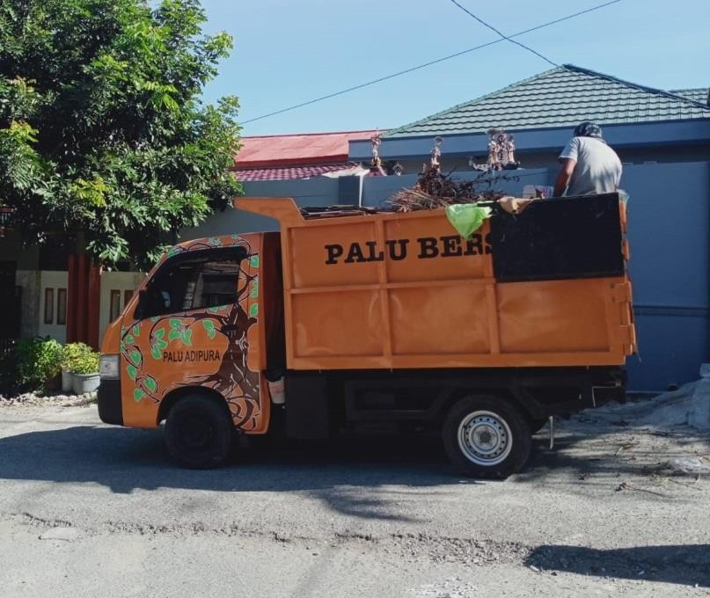
Sumber: Olah Data, 2022
Gambar 1. Truck Sampah Palu Bersih
Manajemen pengelolaan persampahan yang ada di Kelurahan Talise dilakukan dengan menggunakan strategi dari pemerintah berupa penyediaan kendaraan pengangkut sampah. Meskipun saat ini tidak lagi berjalan optimal di karenakan 3 (tiga) armada pengangkut sampah yang disediakan oleh pemerintah sudah rusak dan tidak terpakai lagi. Sehingga hanya satu yang armada yang dapat di pakai itupun tong sampahnya sudah bocor sehingga sulit untuk menjalankan kembali pengelolaan kebersihan yang di lakukan. Beberapa kali pihak kelurahan mengusulkan tentang pengadaan armada namum belum juga menemui hasil sehingga belum ada anggaran lebih untuk membeli armada, sehingga pihak kelurahan merasa kesulitan dan tidak berdaya ketika masyarakat datang mengeluhkan persoalan sampah karena belum menemukan solusi terkait persoalan lingkungan ini.

Manajemen Pengelolaan Persampahan
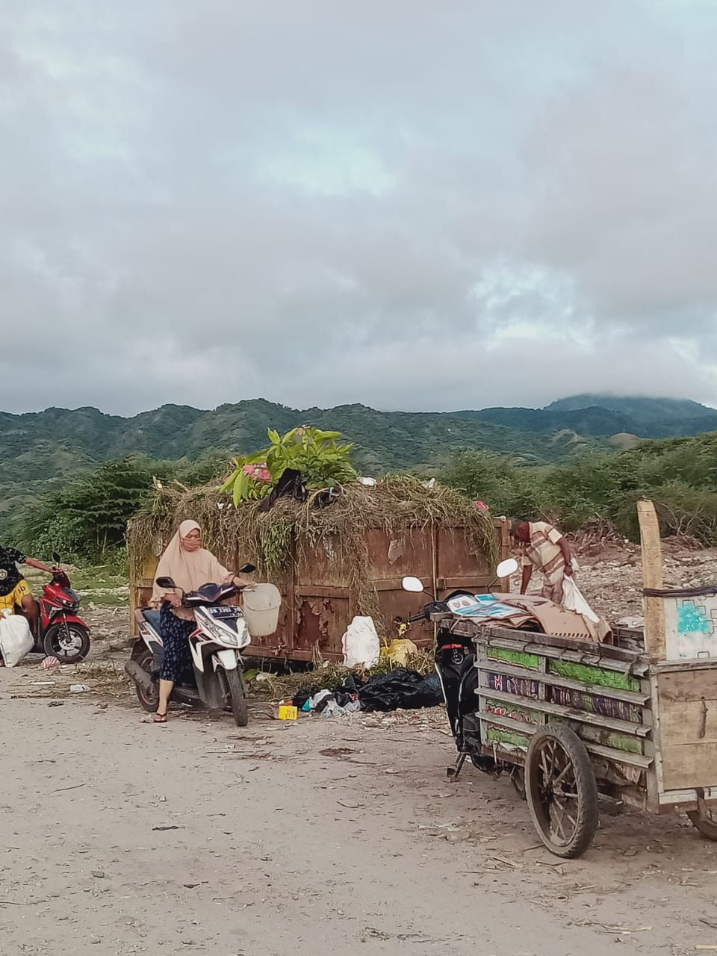
Pengelolaan sampah di Kota Palu masih belum optimal dalam penangananya, hal ini dibuktikan dengan dokumentasi lapangan yang ada di kelurahan Talise menunjukan bahwa kesadaran masyarakat dalam membuang sampah belum terbangun dengan baik.
Sumber: Olah Data, 2022
Gambar 2. Aktivitas Masyarakat Membuang Sampah

Otoritas terkait telah memberikan regulasi terkait jam pembuangan sampah namum masih saja ada masyarakat yang tak mematuhi regulasi tersebut dan bahkan mirisnya masyarakat masih membuang sampah di luar bak sampah yang telah disediakan. Sampah yang dibuang di luar bak sampah membuat petugas kewalahan dalam menanganinya hingga cita-cita Kota Palu dalam mewujudkan kota adipura mungkin harus tertunda.

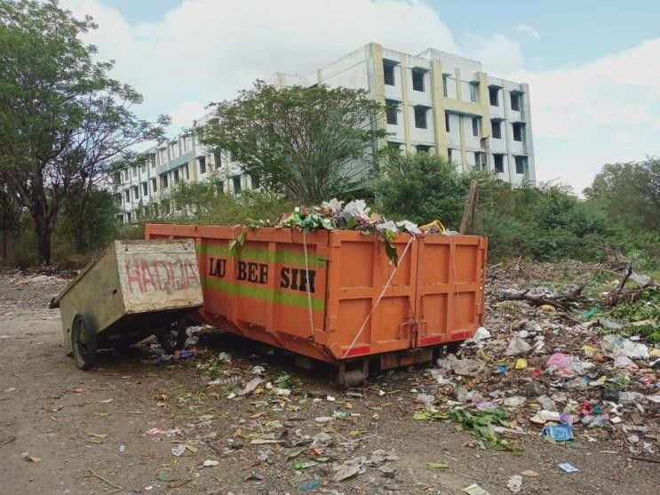
Sumber: Olah Data, 2022
Gambar 3. Bak Sampah

SIMPULAN DAN SARAN
Berdasarkan pembahasan hasil penelitian dapat ditarik kesimpulan bahwa permasalahan yang dialami Kota Palu dilihat dari aspek geografi; kelingkungan masih sangatlah kompleks adanya. Kesadaran masyarakat dalam hal kebersihan lingkungan masih kurang serta pemerintahpun belum mampu untuk menanggulagi permasalahan sampah. Biaya operasional masih kurang sehingga masih perlu untuk ditambahkan guna dapat mencapai tujuan dari kebijakan pengelolaan sampah di Kota Palu demi terwujudnya kota adipura.
Sarana dan prasarana dalam pengelolaan sampah masih kurang yang berakibat pada tingkat pelayanan pengelolaan sampah sampah tidak optimal dan menyebabkan semakin banyaknya timbunan sampah di TPS. Faktor pendukung dari implementasi kebijakan pengelolaan sampah di Kota Palu adalah adanya undang-undang, perda, perwali, dukungan dari pihak eksekutif, Legislatif, dan motifasi dari petugas operasional tentang pengelolaan sampah serta adaya program safe, green and clean menuju Kota Palu sebagai kota adipura .

UCAPAN TERIMA KASIH
Dalam menyelesaikan artikel ini banyak kendala yang dihadapi peneliti dan dapat diselesaikan berkat bimbingan dan dorongan dari berbagai pihak yang akhirnya penulisan ini dapat diselesaikan sebagaimana adanya. Tim penulis mengucapkan terima kasih terkhusus kepada dosen program studi pendidikan geografi yang telah membimbing penulis, serta rekan-rekan yang telah mensuport penuh penulis dalam menyelesaikan artikel ini

DAFTAR RUJUKAN

Daerah, P. (2016). Wali kota palu provinsi sulawesi tengah. 6.
Dwiranata, D., Pramita, D., & Syaharuddin, S. (2019). Pengembangan Media Pembelajaran Matematika Interaktif Berbasis Android Pada Materi Dimensi Tiga Kelas X SMA. Jurnal Varian, 3(1), 1–5. https://doi.org/10.30812/varian.v3i1.487
Iyabu, N., Duludu, U. A. T. A., & Zubaidi, M. (2021). Peran Masyarakat Dalam Pengolahan Sampah Di Kelurahan Pentadu PENDAHULUAN Sampah merupakan salah satu permasalahan yang patut untuk diperhatikan . Sampah merupakan bagian yang tidak dapat terpisahkan dari kehidupan manusia , karena pada dasarnya semua man. 2(1), 13–22.
M. Permana Laksana, Budi Prasetyo, I. B. P. (2017). Perencanaan Sistem Pengelolaan Sampah Terpadu Palabuhanratu , Kabupaten Sukabumi , Jawa Barat. Jurnal Teknik Lingkungan, 6(3), 1–12.
Maruka, S. S., & Ibrahim, Y. (2018). Pkm Aplikasi Pengolahan Sampah Untuk Mensejahterakan Masyarakat Ramah Lingkungan Berbasis Inkubator Pakan Ternak Di Kota Palu Provinsi Sulawesi Tengah. Jurnal Abditani, 1(1), 20–27. https://doi.org/10.31970/abditani.v1i0.21
Perumahan, L. (2021). PELITA KOTA Vol. 2 No. 2 Agustus 2021 KONSEP. 2(2), 46–
54.
Sahil, J., Muhdar, M., Rohman, F., & Syamsuri, I. (2016). Waste management at Dufa Dufa subdistrict, City of Ternate (in Bahasa Indonesia). BIOeduKASI, 4(2), 478– 487.
Setyaningrum1, I. (2015). Karakteristik Peningkatan Pengelolaan Sampah Oleh Masyarakat Melalui Bank Sampah. Jurnal Teknik PWK, 4(2), 2015. http://ejournal-s1.undip.ac.id/index.php/pwk
Silalahi, U. (2015). Metode Penelitian Sosial Kuantitatif. Journal of Visual Languages & Computing, 11(3), 287–301.
Sucipto, L., & Syaharuddin, S. (2018). Konstruksi Forecasting System Multi-Model untuk pemodelan matematika pada peramalan Indeks Pembangunan Manusia Provinsi Nusa Tenggara Barat. Register: Jurnal Ilmiah Teknologi Sistem Informasi, 4(2), 114. https://doi.org/10.26594/register.v4i2.1263
Sugiyono. (2017). Penelitian Kuantitatif. Pemaparan Metodenpenelitian Kuantitatif, 2, 16.
Sulthoni, Muhammad A.D.N, Badruzsaufari, Yusran, Fadli and Pujawati, E. D. (2014). Issn 1978-8096. EnviroScienteae, 10, 80–87.
Syaharuddin, S., & Ibrahim, M. (2017). Aplikasi Sistem Informasi Desa Sebagai Teknologi Tepat Guna Untuk Pendataan Penduduk Dan Potensi Desa. JMM (Jurnal Masyarakat Mandiri), 1(1), 60. https://doi.org/10.31764/jmm.v1i1.14 Syofian Siregar. (2013). Statistika parametrik untuk penelitian kuantitatif. In Bumi
aksara.
Talib. (2014). Implementasi Kebijakan Pengelolaan Sampah Di Kota Palu. E-Journal Katalogis, 2(1), 15–22.
Wawanudin. (2017). Analisis efektifitas pengangkutan sampah dalam menciptakan kebersihan kota. Jurnal Mozaik, IX, 124–130.

